TUGAS PROJEK
Progres Projek : Pembuatan Use Case Diagram
MATA KULIAH ANALISIS DAN PERANCANGAN PERANGKAT LUNAK
SEMESTER GENAP 2025/2026

Nama Kelompok | KantinGo
Anggota Kelompok | Saffana Az-Zahra 2400018150  Muhammad Fauzan Hamka 2400018139  Daffa Nur Hafidz 2400018127  M. Rivaldi Abdullah 2400018166
Proyek APPL | KantinGo
Kelas/Dosen | C/Ali Tarmuji, S.T., M.Cs.

PROGRAM STUDI S1 INFORMATIKA
FAKULTAS TEKNOLOGI INDUSTRI
UNIVERSITAS AHMAD DAHLAN

2026
- Tabel JobDesk

No | Nama Anggota | JobDesc
1 | Daffa Nur Hafidz | Koordinasi tim, penyusunan cover, penempatan gambar Use Case Diagram, dan finalisasi laporan.
2 | Muhammad Fauzan Hamka | Mengidentifikasi actor dan menjelaskan peran Pengguna, Penjual, dan Kurir pada sistem KantinGO.
3 | Saffana Az-Zahra | Mengidentifikasi use case utama yang terdapat dalam sistem KantinGO.
4 | M. Rivaldi Abdullah | Menentukan relasi <<include>>, <<extend>>, serta menyusun keterangan dan kesimpulan diagram.

Use Case Diagram Sistem KantinGO menggambarkan interaksi antara actor dengan sistem pemesanan makanan kantin kampus. Diagram ini menunjukkan fitur-fitur utama yang dapat digunakan oleh Pengguna, Penjual, dan Kurir dalam proses pemesanan makanan, pembayaran, pengelolaan pesanan, serta pengantaran pesanan. Use case diagram digunakan untuk menggambarkan fungsi sistem dari sudut pandang pengguna dan hubungan antara actor dengan layanan yang tersedia di dalam sistem .

B. Actor

No | Actor | Keterangan
1 | Pengguna | Actor yang menggunakan sistem untuk login, melihat menu, memesan makanan, melakukan pembayaran, melihat status pesanan, mengirim chat, dan mengirim gambar.
2 | Penjual | Actor yang menggunakan sistem untuk mengelola menu, mengatur status ketersediaan menu, menerima pesanan, mengatur waktu memasak, memproses pesanan, memperbarui status pesanan, dan mengirim chat.
3 | Kurir | Actor yang menggunakan sistem untuk melihat tawaran pesanan, melihat estimasi pendapatan, menerima atau menolak pesanan, mengambil pesanan, mengantar pesanan, memperbarui status pengantaran, mengirim chat, dan mengirim gambar.

C. Gambar Use Case Diagram
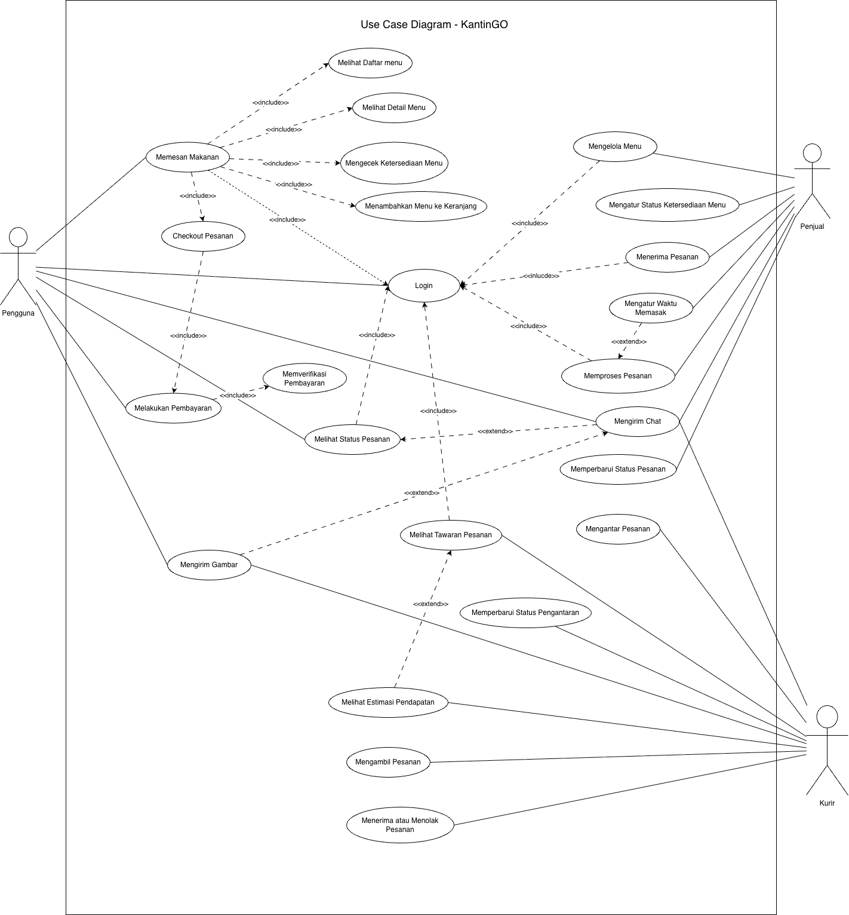
Gambar 1.1 Use Case Diagram KantinGo

D. Relasi “<<include>>”
Relasi include digunakan untuk proses yang wajib terjadi saat use case utama dijalankan. Pada materi APPL, include digunakan untuk menunjukkan fungsi yang pasti menyertai fungsi sebelumnya.
No | Use Case Asal | Relasi | Use Case Tujuan | Keterangan
1 | Memesan Makanan | <<include>> | Login | Pengguna harus login sebelum melakukan pemesanan.
2 | Memesan Makanan | <<include>> | Melihat Daftar Menu | Pengguna perlu melihat daftar menu sebelum memilih makanan.
3 | Memesan Makanan | <<include>> | Melihat Detail Menu | Pengguna melihat detail makanan sebelum menambahkan ke keranjang.
4 | Memesan Makanan | <<include>> | Mengecek Ketersediaan Menu | Sistem mengecek apakah menu masih tersedia.
5 | Memesan Makanan | <<include>> | Menambahkan Menu ke Keranjang | Makanan yang dipilih dimasukkan ke keranjang.
6 | Memesan Makanan | <<include>> | Checkout Pesanan | Pengguna melanjutkan proses pemesanan ke checkout.
7 | Checkout Pesanan | <<include>> | Melakukan Pembayaran | Checkout dilanjutkan dengan pembayaran.
8 | Melakukan Pembayaran | <<include>> | Memverifikasi Pembayaran | Pembayaran diverifikasi oleh sistem.
9 | Melihat Status Pesanan | <<include>> | Login | Pengguna harus login untuk melihat status pesanan.
10 | Mengelola Menu | <<include>> | Login | Penjual harus login sebelum mengelola menu.
11 | Menerima Pesanan | <<include>> | Login | Penjual harus login sebelum menerima pesanan.
12 | Memproses Pesanan | <<include>> | Login | Penjual harus login sebelum memproses pesanan.
13 | Melihat Tawaran Pesanan | <<include>> | Login | Kurir harus login sebelum melihat tawaran pesanan.

E. Kesimpulan
Use Case Diagram Sistem KantinGO menggambarkan bahwa terdapat tiga actor utama, yaitu Pengguna, Penjual, dan Kurir. Pengguna dapat melakukan pemesanan makanan dengan melihat daftar menu, melihat detail menu, mengecek ketersediaan menu, menambahkan menu ke keranjang, melakukan checkout, melakukan pembayaran, dan melihat status pesanan. Penjual berperan dalam mengelola menu, mengatur status ketersediaan menu, menerima pesanan, mengatur waktu memasak, memproses pesanan, serta memperbarui status pesanan. Kurir berperan dalam melihat tawaran pesanan, melihat estimasi pendapatan, menerima atau menolak pesanan, mengambil pesanan, mengantar pesanan, serta memperbarui status pengantaran.
Relasi include pada diagram digunakan untuk menunjukkan proses yang wajib dilakukan, seperti login sebelum menggunakan fitur utama, melihat daftar menu saat memesan makanan, checkout sebelum pembayaran, dan verifikasi pembayaran saat transaksi dilakukan. Relasi extend digunakan untuk menunjukkan proses tambahan, seperti mengirim chat saat ingin menanyakan status pesanan, mengirim gambar sebagai pendukung komunikasi, mengatur waktu memasak ketika penjual membutuhkan waktu tambahan, serta melihat estimasi pendapatan ketika kurir mempertimbangkan tawaran pesanan.

